UNIVERSIDAD TECNOLÓGICA DE XICOTEPEC DE JUÁREZ



MODELO ER DE MODELO “Comité de trasplantes”

**NOMBRE DE EQUIPO:** KICS

**INTEGRANTES:**

Karen Alyn Fosado Rodríguez – 210764

Carlos Martin Hernández de Jesús -210496

Sebastián Márquez García -210505

**ASIGNATURA:** Administración de Base De datos

**DOCENTE TITULAR:** Marco A. Ramírez Hernández

**PROGRAMA EDUCATIVO:** Ing. en Desarrollo y Gestión de Software

**PERIODO:** Enero – Abril 2024

Tabla: Solicitud de Transplantes:

Esta tabla registra las solicitudes de transplantes realizadas por Doctores. Cada registro en esta tabla representa una solicitud de transplante específica e incluye información relevante como el nombre del paciente, el médico a cargo, la prioridad de la solicitud, el órgano solicitado y la fecha en que se realizó la solicitud. Esta tabla es crucial para mantener un registro organizado de las solicitudes de transplantes pendientes y gestionar adecuadamente el proceso de trasplante.

Tabla: Órganos:

La tabla de órganos almacena información sobre los órganos disponibles para trasplantes. Cada registro en esta tabla representa un órgano específico y contiene detalles como el nombre del órgano, la cantidad disponible, y el estado del órgano (si está sano, enfermo, dañado o en proceso de regeneración). Esta tabla es esencial para monitorear la disponibilidad de órganos para trasplantes y gestionar eficazmente la asignación de órganos a pacientes que han realizado solicitudes de trasplante.

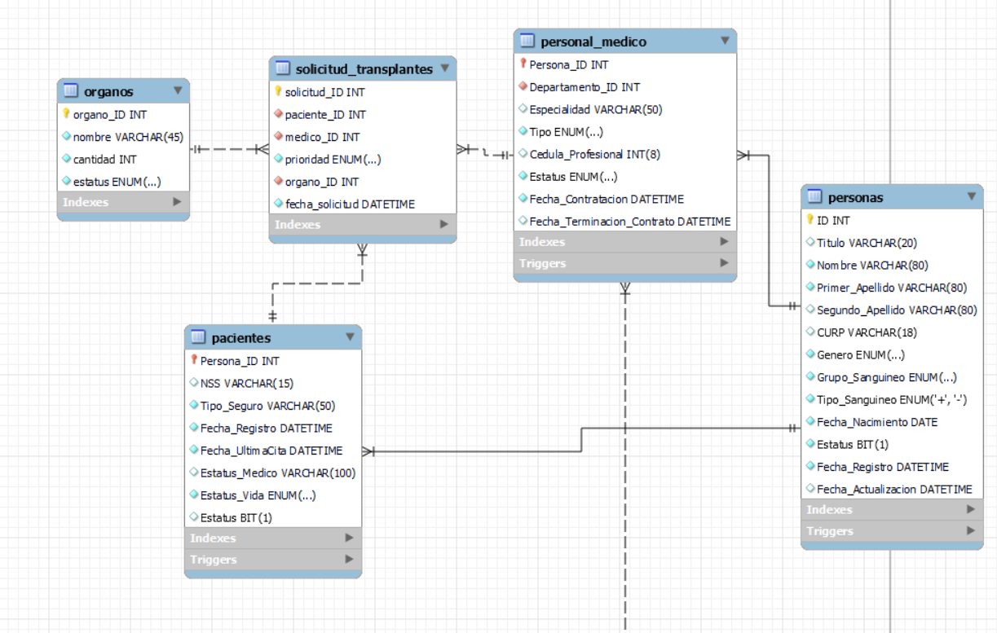

1. Tabla: Solicitud de Transplantes:

* solicitud_ID: Identificador único de la solicitud de transplante (clave primaria).
* paciente_ID: Nombre del paciente que realiza la solicitud.
* medico_ID: Nombre del médico que hace la solicitud o está a cargo del paciente.
* Prioridad: Prioridad de la solicitud, que puede ser 'Urgente', 'Alta' o 'Moderada'.
* organo_ID: Este campo funcionará como una clave foránea que hace referencia al ID del órgano solicitado en la tabla de órganos.
* fecha_solicitud: Fecha en la que se realizó la solicitud de transplante.

CREATE TABLE `solicitud_organos_1` (

`solicitud_ID` int unsigned NOT NULL AUTO_INCREMENT,

`fk_paciente` int unsigned NOT NULL,

`fk_medico` int unsigned NOT NULL,

`prioridad` enum('urgente','alta','moderada') NOT NULL,

`fk_organo` int unsigned NOT NULL,

`fecha_solicitud` datetime NOT NULL DEFAULT CURRENT_TIMESTAMP,

PRIMARY KEY (`solicitud_ID`),

UNIQUE KEY `solicitud_ID_UNIQUE` (`solicitud_ID`),

KEY `fk_paciente_organo` (`fk_paciente`),

KEY `fk_medico_organo` (`fk_medico`),

KEY `fk_tipo_organo` (`fk_organo`),

CONSTRAINT `fk_medico_organo` FOREIGN KEY (`fk_medico`) REFERENCES `personal_medico` (`Persona_ID`),

CONSTRAINT `fk_paciente_organo` FOREIGN KEY (`fk_paciente`) REFERENCES `pacientes` (`Persona_ID`),

CONSTRAINT `fk_tipo_organo` FOREIGN KEY (`fk_organo`) REFERENCES `organos` (`organo_ID`)

)

1. Tabla: Órganos:

* organo_ID: Identificador único del órgano (clave primaria).
* nombre: Nombre del órgano, por ejemplo, "Corazón", "Hígado", etc.
* cantidad: Cantidad disponible del órgano en cuestión.
* estatus: Estado del órgano, que puede ser 'Sano', 'Enfermo', 'Dañado' o 'Regeneración'.

CREATE TABLE `organos` (

`organo_ID` int unsigned NOT NULL AUTO_INCREMENT,

`nombre` varchar(45) NOT NULL,

`cantidad` int NOT NULL,

`estatus` enum('sano','enfermo','dañado','regeneracion') NOT NULL,

PRIMARY KEY (`organo_ID`)

)

Con esta estructura, puede relacionar cada solicitud de transplante con el órgano solicitado a través del campo "Órgano". Además, en la tabla de órganos, puede mantener un registro de la cantidad disponible y el estado de cada órgano. Esto permitirá un seguimiento eficiente de las solicitudes de transplantes y la gestión de los órganos disponibles para donación.